UNIVERSIDAD CENTRAL DEL ECUADOR

INGENIERIA EN DISEÑO INDUSTRIAL

SIMULACIÓN DE PROCESOS

EXÁMEN

Kelly Peñaherrera Ing. Giovanny Moncayo 16/03/2021

**Ejercicio a realizar:**

02.Considere que en la planta se establece como normativa 30 minutos para el almuerzo. Automatice el traslado de los elementos desde la zona de ensamblaje hasta la cinta transportadora mediante un robot. El proceso de ensamblaje debe tener las siguientes configuraciones: tiempo de preparación uniforme (5,12) segundos, tiempo de procesamiento normal (120,15) segundos y necesita de una persona que la opere. Realice la simulación de un día completo de trabajo (8 horas) y obtenga los siguientes reportes: Cantidad de zapatos ensamblados, trabajo del operador y del robot en la fase de ensamble.

**Captura de pantalla del modelo**

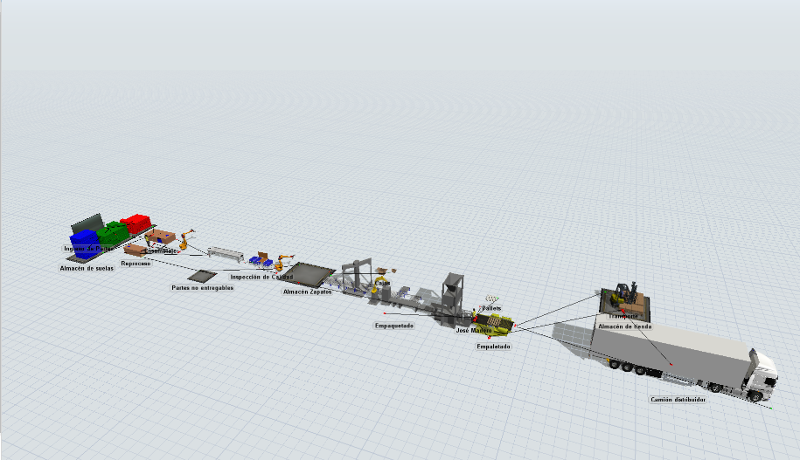

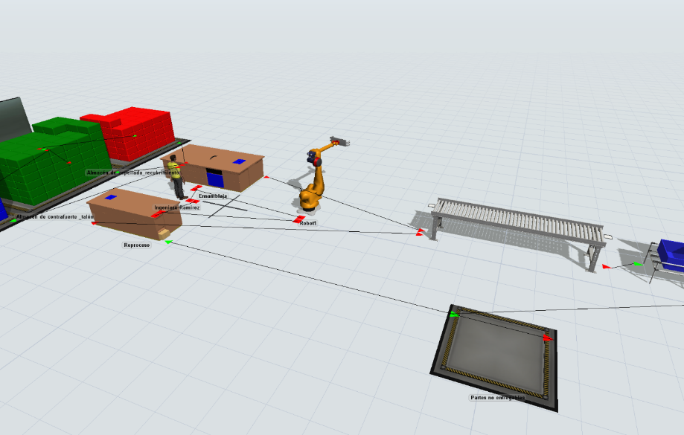

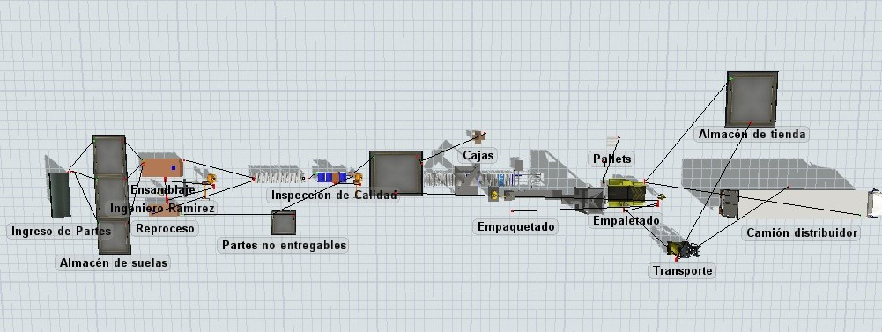

**Resultados correspondientes**

* **Cantidad de zapatos ensamblados**

Los zapatos ensamblados son 200.

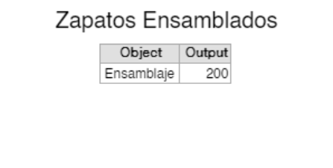

* **Trabajo del operador**

El operario (Ingeniero Ramírez) se encuentra el 8.38% inactivo, y el 91.56% en actividad.

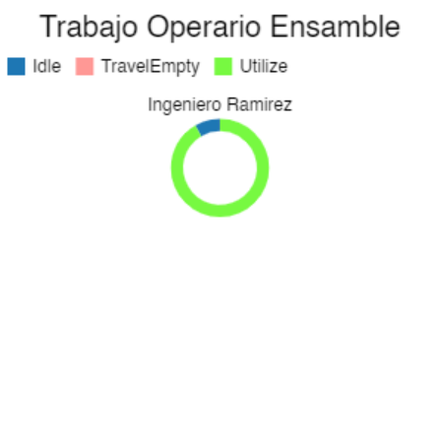

* **Trabajo del robot en la fase de ensamblaje**

El robot de encuentra con un 91.40% del tiempo inactivo.

